**济宁市生态环境局泗水县分局**

**2022年政府信息公开工作年度报告**

**本报告由济宁市生态环境局泗水县分局按照《中华人民共和国政府信息公开条例》（以下简称《条例》）和《中华人民共和国政府信息公开工作年度报告格式》（国办公开办函〔2021〕30号）要求编制。**

**本报告内容包括总体情况、主动公开政府信息情况、收到和处理政府信息公开申请情况、政府信息公开行政复议和行政诉讼情况、存在的主要问题及改进情况、其他需要报告的事项等六部分内容。**

**本报告所列数据的统计期限自2022年1月1日起至2022年12月31日止。本报告电子版可在“中国·泗水”政府门户网站（http://www.sishui.gov.cn/）查阅或下载。如对本报告有疑问，请与济宁市生态环境局泗水县分局联系（泗水县中兴路10号县为民服务中心13楼1309房间，联系电话：0537-4364089）。**

**一、总体情况**

**2022年，县生态环境分局深入贯彻落实国家、省、市、区全面推进政务公开各项决策部署，认真梳理信息公开每个环节，坚持“以公开为常态、不公开为例外”原则，扎实推进决策、执行、管理、服务和结果公开，不断提高生态环境领域工作透明度，建设人民满意的服务型机关，努力推动政府信息公开工作提质增效。**

**（一）主动公开情况**

**为将政务信息公开工作落到实处，进一步完善组织推进、信息发布协调、保密审查、监督等信息公开机制、制度。2022年，我局共公布有效信息462条，包括：政策文件13条，规划计划1条，公告公示85条，财政预算决算1条，重大建设项目-批准结果信息12条，评估落实4条，环境保护252条，组织管理2条，政府信息公开指南1条，政府信息公开年报1条，主动公开基本目录1条，行政执法信息公示43条，双随机一公开7条，政策解读41条。所有涉及环境工作相关内容信息，均经过保密审查后进行发布。**

**（二）依申请公开情况**

**全年无依申请公开情况。**

**（三）政府信息管理情况**

**一是做好县生态环境分局信息公开和保密审查工作，公开信息按照“谁发布、谁负责”的工作原则，依法依规主动向社会公开。二是健全信息公开的工作机制和办理流程，信息发布严格按照工作流程进行，做到全过程留痕，做到不经过审查的信息不公开，确保无违规发布涉密或不宜公开信息的情形。三是完善政务公开工作机制，优化制发公文的公开审批程序，健全信息公开审核制度和发布台账，对拟公开的政府信息进行严格依法审查，及时根据主动公开目录发布有效信息。2022年未发生信息发布失信、影响社会稳定等问题。**

**（四）政府信息公开平台建设情况**

**在泗水县政府网站环保栏目内，按照要求依法及时主动公开政务信息。并通过“泗水环境”微信公众号和“泗水环境”微博每天发送环境信息工作，重点工作、专项工作及时在微博上宣传报道，实现对局常态工作全覆盖宣传，全面展现环保铁军风采。全年共发布泗水环境微信公众号**1019**条，泗水环境微博**1765**条，转发省市微博**55419**条。**

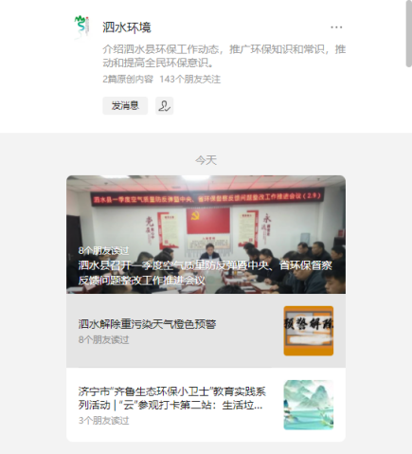 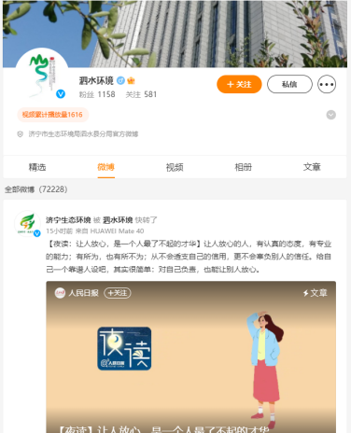

**（五）监督保障情况**

**局领导组织召开政务公开工作会议研究部署具体工作，督促各有关科室按照有关要求进行信息公开，推进信息公开工作的全面落实。制定政务培训计划，组织人员参加培训，不断提升政务公开能力水平。政务公开小组全力做好信息公开的牵头协调和监督检查，确保公开信息的准确性、权威性、完整性和时效性。**

**二、主动公开政府信息情况**

|  |  |  |  |
| --- | --- | --- | --- |
| **第二十条第（一）项** | | | |
| **信息内容** | **本年制发件数** | **本年废止件数** | **现行有效件数** |
| **规章** | **0** | **0** | **0** |
| **行政规范性文件** | **0** | **0** | **0** |
| **第二十条第（五）项** | | | |
| **信息内容** | **本年处理决定数量** | | |
| **行政许可** | **109** | | |
| **第二十条第（六）项** | | | |
| **信息内容** | **本年处理决定数量** | | |
| **行政处罚** | **25** | | |
| **行政强制** | **5** | | |
| **第二十条第（八）项** | | | |
| **信息内容** | **本年收费金额（单位：万元）** | | |
| **行政事业性收费** | **0** | | |

**三、收到和处理政府信息公开申请情况**

|  |  |  |  |  |  |  |  |  |  |
| --- | --- | --- | --- | --- | --- | --- | --- | --- | --- |
| **（本列数据的勾稽关系为：第一项加第二项之和，等于第三项加第四项之和）** | | | **申请人情况** | | | | | | |
| **自然人** | **法人或其他组织** | | | | | **总计** |
| **商业**  **企业** | **科研**  **机构** | **社会公益组织** | **法律服务机构** | **其他** |
| **一、本年新收政府信息公开申请数量** | | | **0** | **0** | **0** | **0** | **0** | **0** | **0** |
| **二、上年结转政府信息公开申请数量** | | | **0** | **0** | **0** | **0** | **0** | **0** | **0** |
| **三、本年度办理结果** | **（一）予以公开** | | **0** | **0** | **0** | **0** | **0** | **0** | **0** |
| **（二）部分公开（区分处理的，只计这一情形，不计其他情形）** | | **0** | **0** | **0** | **0** | **0** | **0** | **0** |
| **（三）不予公开** | **1.属于国家秘密** | **0** | **0** | **0** | **0** | **0** | **0** | **0** |
| **2.其他法律行政法规禁止公开** | **0** | **0** | **0** | **0** | **0** | **0** | **0** |
| **3.危及“三安全一稳定”** | **0** | **0** | **0** | **0** | **0** | **0** | **0** |
| **4.保护第三方合法权益** | **0** | **0** | **0** | **0** | **0** | **0** | **0** |
| **5.属于三类内部事务信息** | **0** | **0** | **0** | **0** | **0** | **0** | **0** |
| **6.属于四类过程性信息** | **0** | **0** | **0** | **0** | **0** | **0** | **0** |
| **7.属于行政执法案卷** | **0** | **0** | **0** | **0** | **0** | **0** | **0** |
| **8.属于行政查询事项** | **0** | **0** | **0** | **0** | **0** | **0** | **0** |
| **（四）无法提供** | **1.本机关不掌握相关政府信息** | **0** | **0** | **0** | **0** | **0** | **0** | **0** |
| **2.没有现成信息需要另行制作** | **0** | **0** | **0** | **0** | **0** | **0** | **0** |
| **3.补正后申请内容仍不明确** | **0** | **0** | **0** | **0** | **0** | **0** | **0** |
|  | **（五）不予处理** | **1.信访举报投诉类申请** | **0** | **0** | **0** | **0** | **0** | **0** | **0** |
| **2.重复申请** | **0** | **0** | **0** | **0** | **0** | **0** | **0** |
| **3.要求提供公开出版物** | **0** | **0** | **0** | **0** | **0** | **0** | **0** |
| **4.无正当理由大量反复申请** | **0** | **0** | **0** | **0** | **0** | **0** | **0** |
| **5.要求行政机关确认或重新出具已获取信息** | **0** | **0** | **0** | **0** | **0** | **0** | **0** |
| **（六）其他处理** | **1.申请人无正当理由逾期不补正、行政机关不再处理其政府信息公开申请** | **0** | **0** | **0** | **0** | **0** | **0** | **0** |
| **2.申请人逾期未按收费通知要求缴纳费用、行政机关不再处理其政府信息公开申请** | **0** | **0** | **0** | **0** | **0** | **0** | **0** |
| **3.其他** | **0** | **0** | **0** | **0** | **0** | **0** | **0** |
| **（七）总计** | | **0** | **0** | **0** | **0** | **0** | **0** | **0** |
| **四、结转下年度继续办理** | | | **0** | **0** | **0** | **0** | **0** | **0** | **0** |

**四、政府信息公开行政复议、行政诉讼情况**

|  |  |  |  |  |  |  |  |  |  |  |  |  |  |  |
| --- | --- | --- | --- | --- | --- | --- | --- | --- | --- | --- | --- | --- | --- | --- |
| **行政复议** | | | | | **行政诉讼** | | | | | | | | | |
| **结果维持** | **结果**  **纠正** | **其他 结果** | **尚未 审结** | **总计** | **未经复议直接起诉** | | | | | **复议后起诉** | | | | |
| **结果 维持** | **结果 纠正** | **其他 结果** | **尚未 审结** | **总计** | **结果 维持** | **结果 纠正** | **其他 结果** | **尚未 审结** | **总计** |
| **0** | **0** | **0** | **0** | **0** | **0** | **0** | **0** | **0** | **0** | **0** | **0** | **0** | **0** | **0** |

**五、存在的主要问题及改进情况**

**（一）存在的问题**

**2022年，县生态环境分局政府信息公开工作虽然取得较大的进展，但工作中仍存在着一些不足。一是各科室主动公开信息的意识不强，部分科室信息公开意识不强，主动性、时效性有待提升。二是公开的内容仍以文字解读为主，公开的形式尚需进一步丰富。三是政府信息公开制度不够完善。**

**（二）下一步工作打算**

**我局将严格贯彻落实政府信息公开的有关要求，大力推进政府信息公开工作向前推进。一是积极开展政务公开专项培训，提升各科室主动公开的意识，持续强化专职人员业务能力和工作水平，进一步提高主动公开的时效性及准确性；二是丰富公开形式，逐步增加图解、视频、动漫等形式的政策解读，多渠道做好公开，使信息公开更加生动直观。三是加强督促检查，对公开的形式、内容、时限、程序、监督和运行机制等进一步规范，健全完善政府信息公开工作制度，强化政府信息公开的规范运作，及时提供最新的政务公开信息，严格按照“公开是原则，不公开是例外”，及时、全面、主动公开。**

**六、其他需要报告的事项**

**（一）依据《政府信息公开信息处理收费管理方法》收取信息处理费的情况：2022年度，依据《政府信息公开信息处理费管理办法》，我局未收取信息处理费。**

**（二）本行政机关落实上级年度政务公开工作要点情况：我局高度重视政府信息公开工作，为更好地提供政府信息公开服务，方便公民、法人和其他组织获得相关政府信息，明确了专门人员具体负责政府信息公开的日常工作。**

**（三）本行政机关人大代表建议和政协提案办理结果公开情况：人大建议、政协提案办理总体情况：2022年我县共收到人大代表建议0件，政协委员提案0件。**

**（四）本行政机关年度政务公开工作创新情况：无。**

**（五）本行政机关政府信息公开工作年度报告数据统计需要说明的事项：无。**

**（六）本行政机关认为需要报告的其他事项：无。**

**（七）其他有关文件专门要求通过政府信息公开工作年度报告予以报告的事项：无。**